
GUÍA DE INSTALACIÓN
Instalación y Primera Configuración
ARIA · Plataforma de Contact Center — by Novasys

v1.0 · Junio 2026

Contenido

Antes de empezar
ARIA funciona en tu navegador — no se instala nada. Para dejar la plataforma lista vas a conectar tu propia cuenta de AWS una sola vez. Necesitás:
Requisito | Detalle
Cuenta de AWS | Con una instancia de Amazon Connect ya creada.
Navegador moderno | Chrome, Edge o Firefox.
~10 minutos | No necesitás ser técnico: un asistente te guía paso a paso.

Tu seguridad, primero
ARIA nunca toma tus contraseñas. Vos creás un permiso (un “rol”) que podés revocar cuando quieras.

Paso 0 — Entrar a la configuración
Iniciá sesión como administrador y andá, en el menú de la izquierda, a Configuración. Ahí vas a ver la sección Integraciones, con una tarjeta para cada conexión: Amazon Connect, Salesforce y WhatsApp.

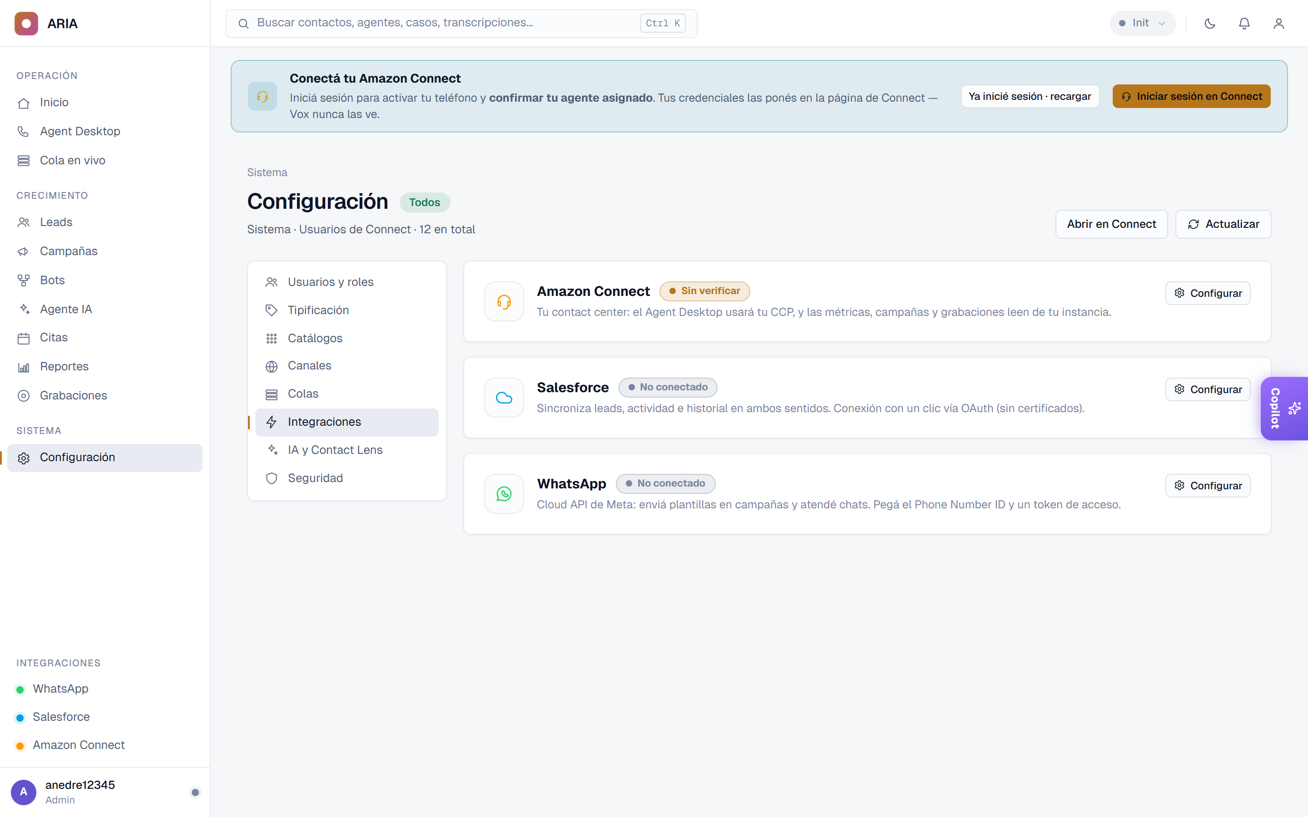
Configuración → Integraciones
Empezamos por la principal: Amazon Connect. Tocá Conectar Amazon Connect y se abre el asistente.

Paso 1 — Conectar Amazon Connect

1.1 · Cómo funciona
El asistente te explica, en simple, a qué accede ARIA (tus métricas, grabaciones y llamadas salientes) y qué nunca hace (no guarda credenciales, no modifica tu Connect). El acceso es revocable en cualquier momento. Tocá Siguiente.

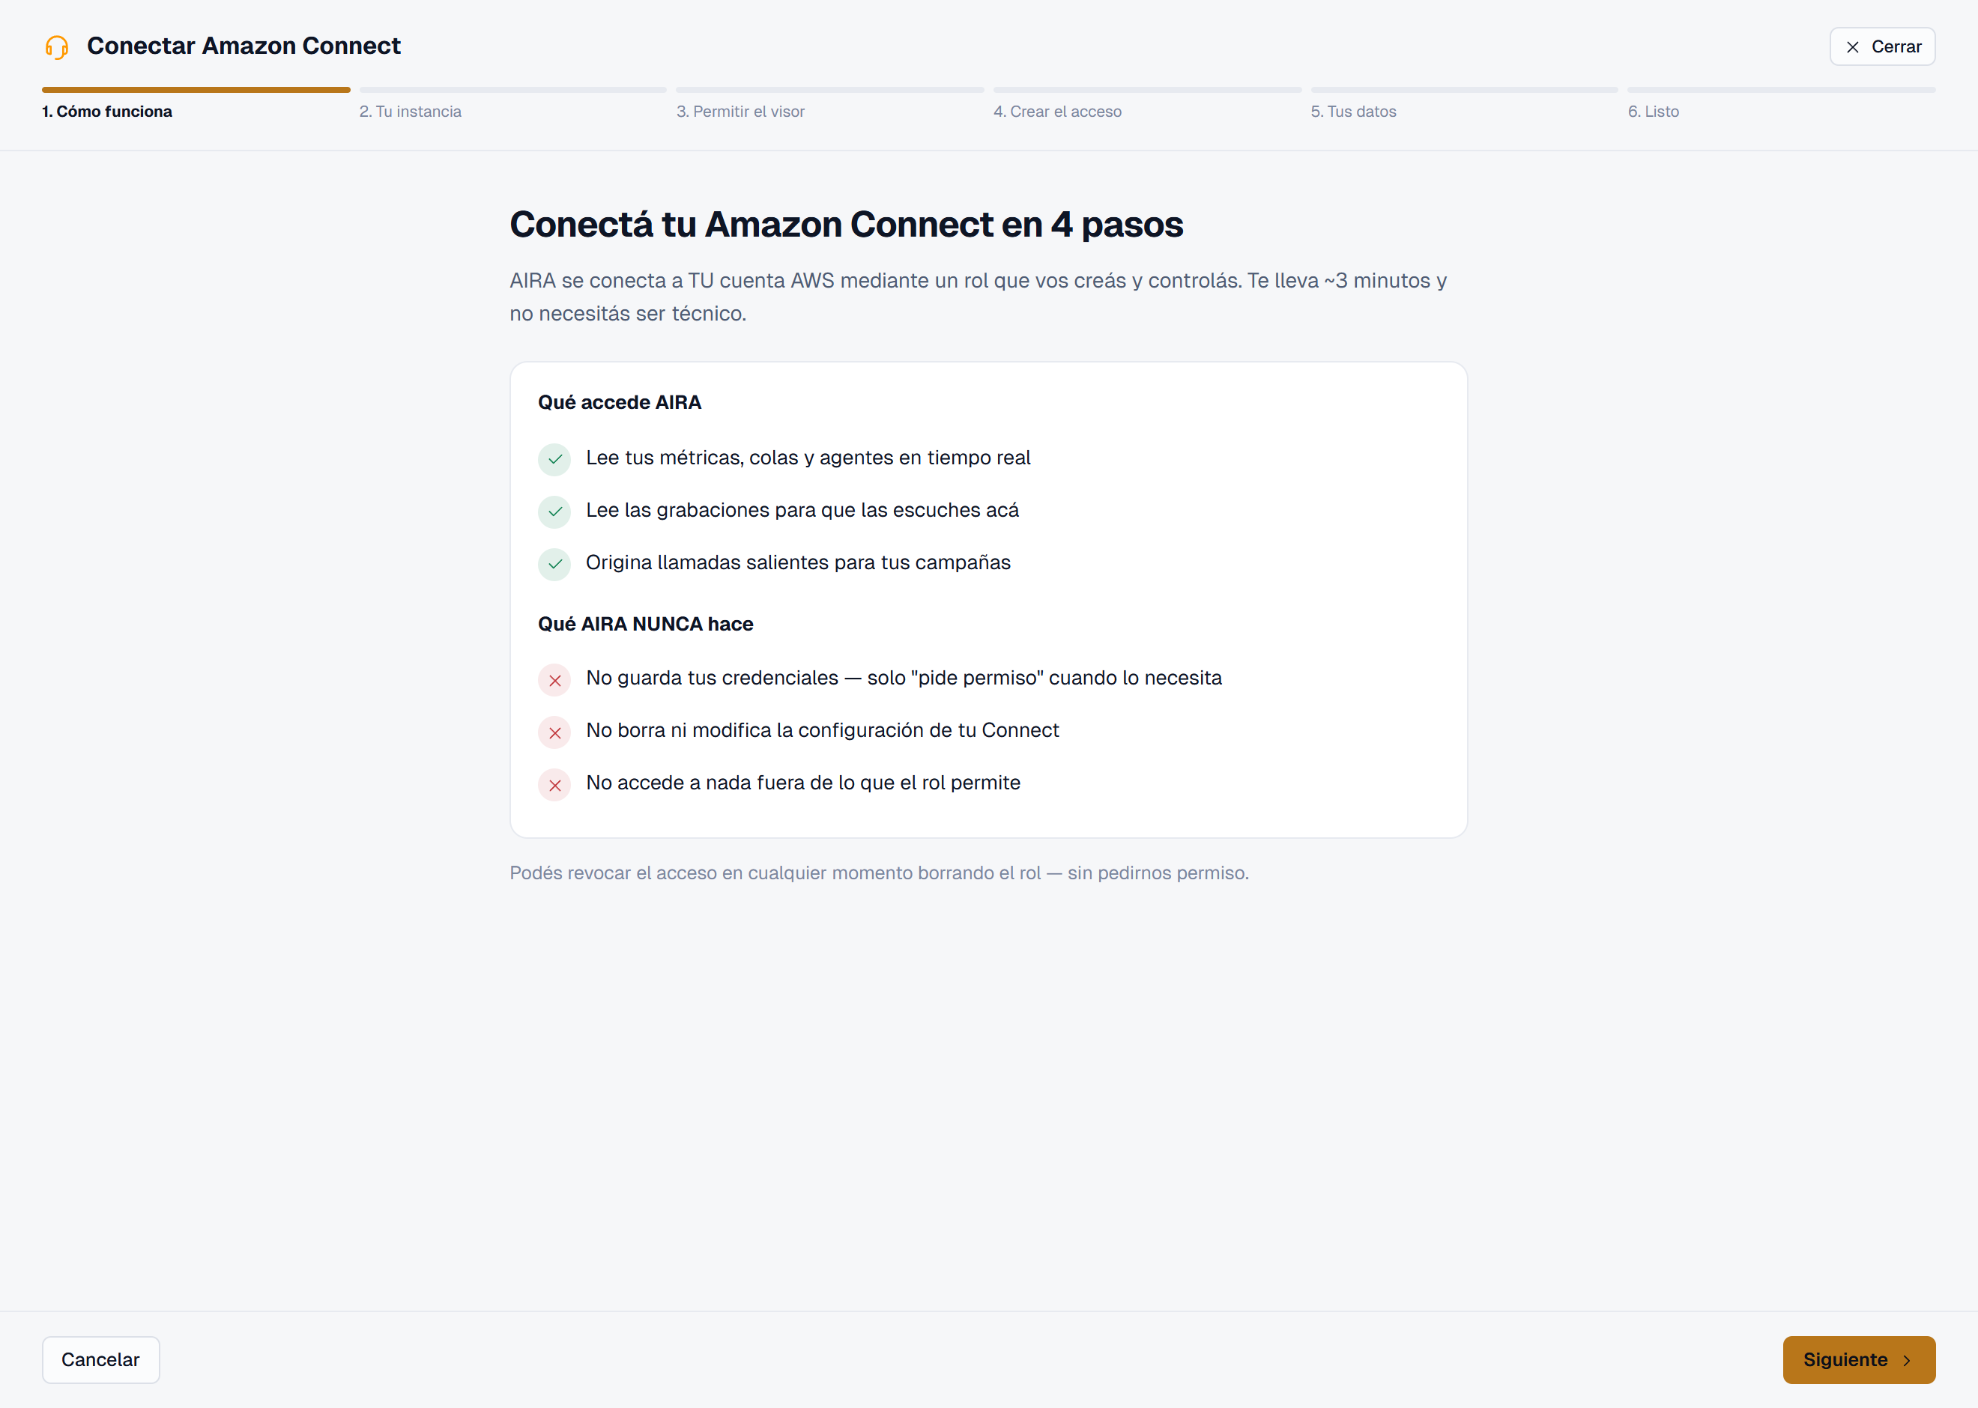
Asistente · Cómo funciona

1.2 · Tu instancia
Pegá la URL de tu instancia de Amazon Connect (la que usás para entrar a Connect), elegí su región y —recomendado— pegá el ARN de la instancia. Con el ARN, ARIA restringe las acciones sensibles solo a esa instancia.

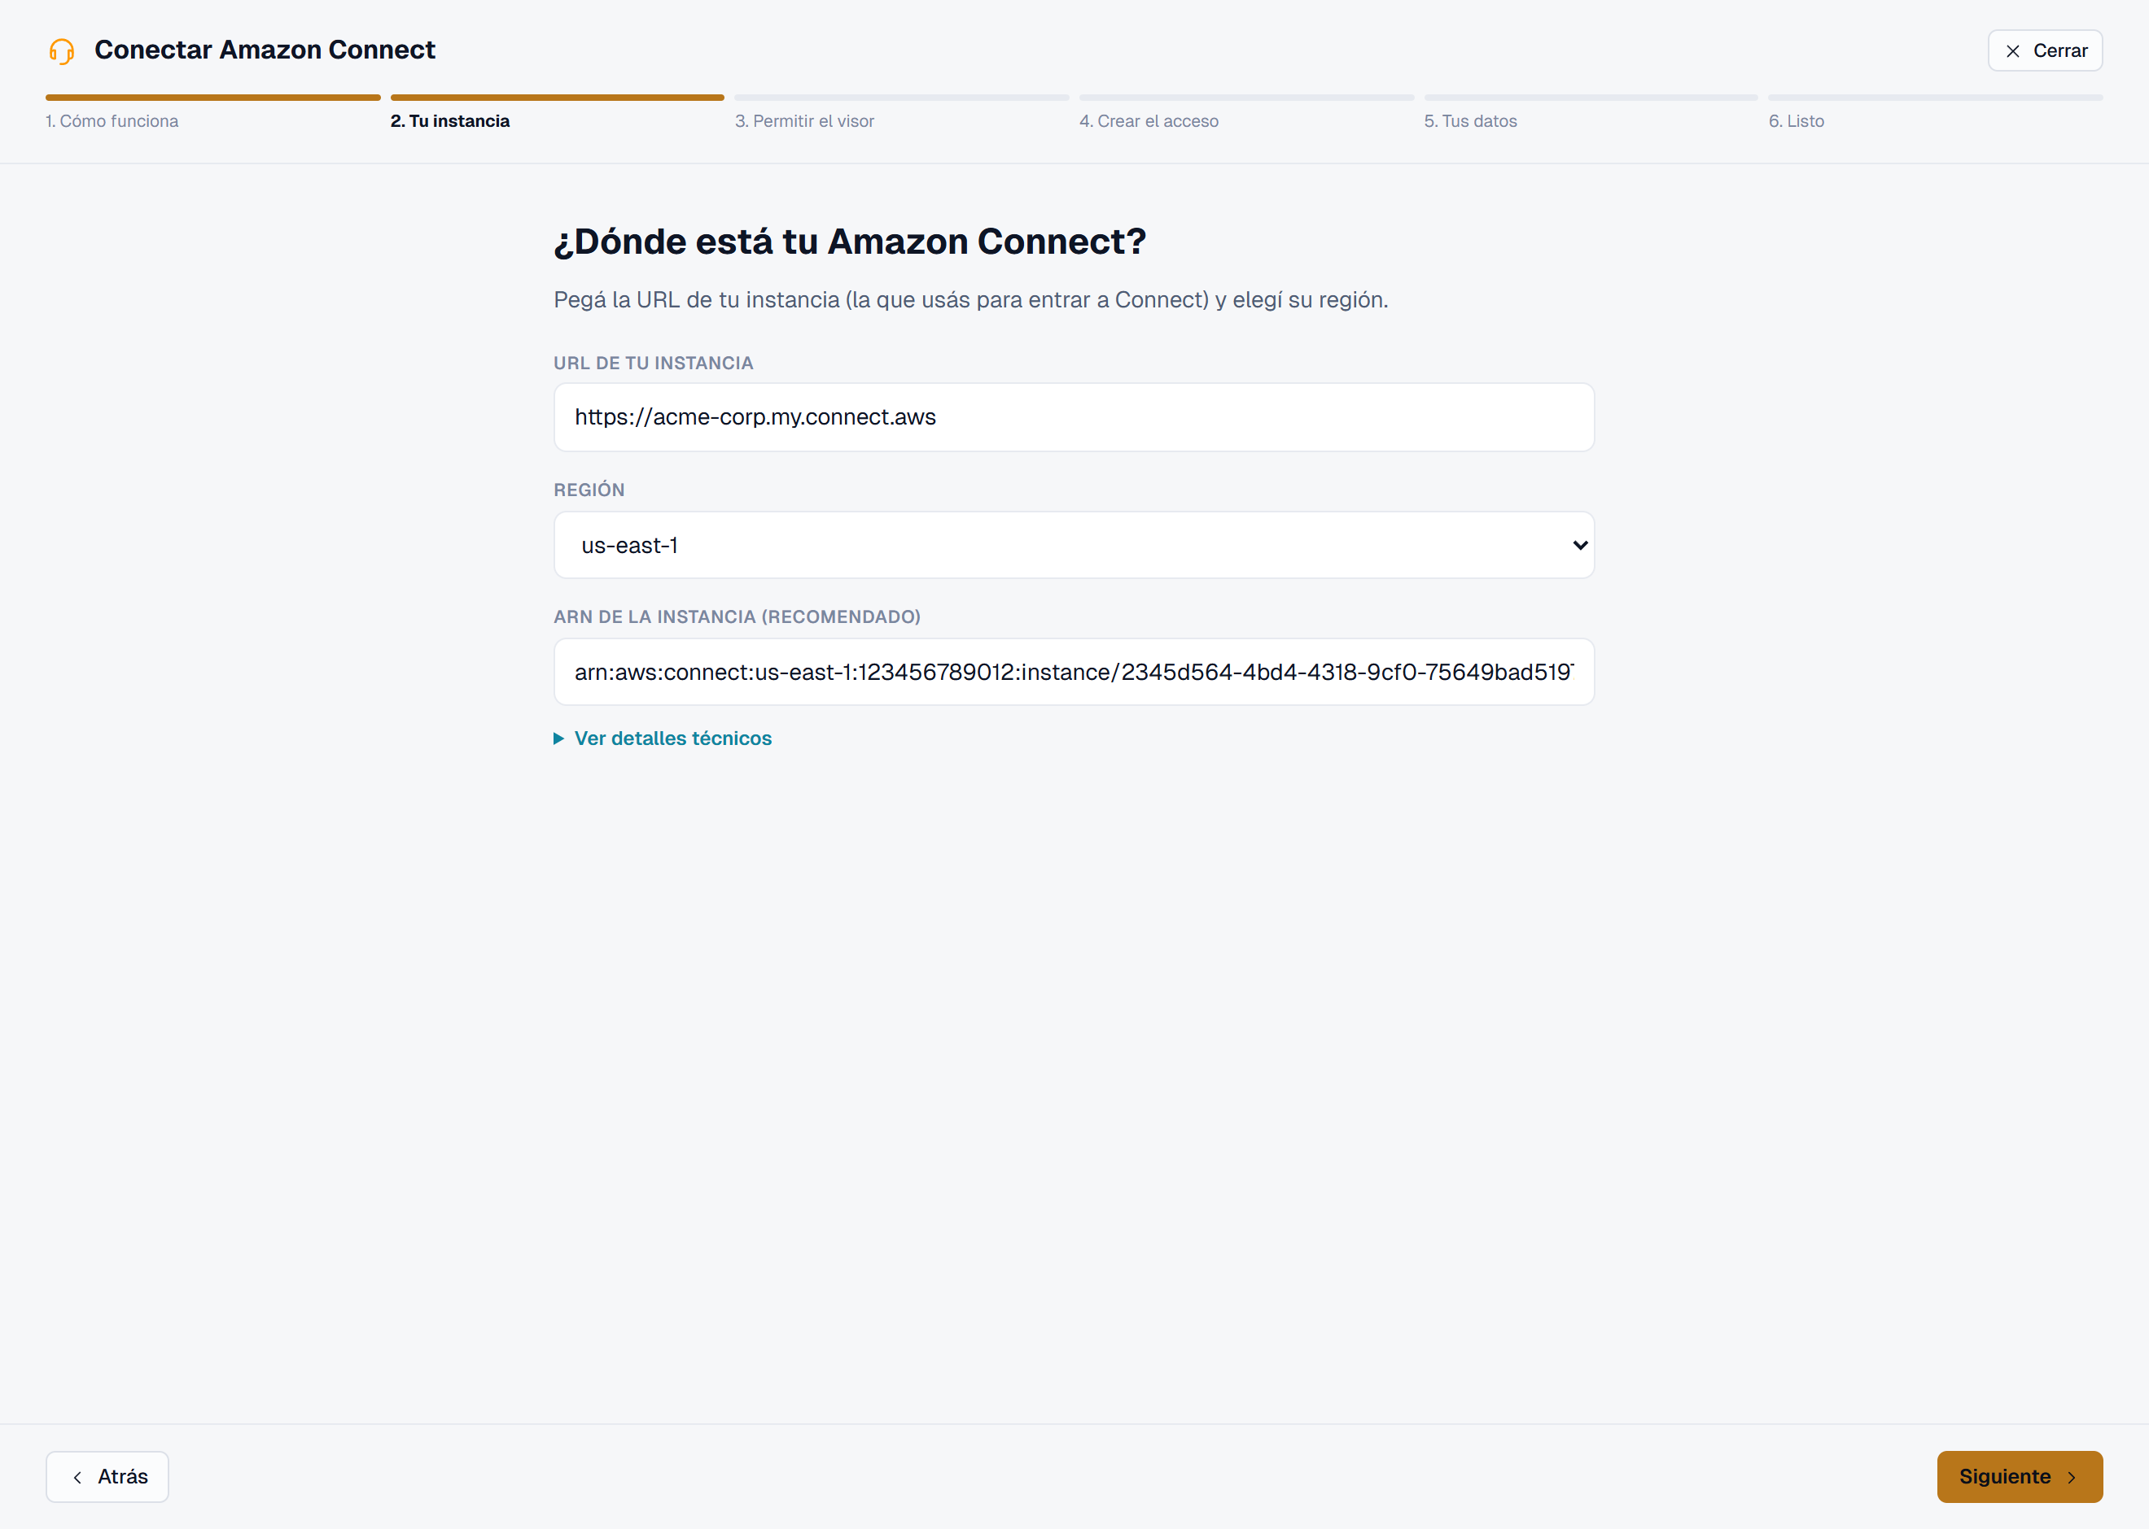
Asistente · Tu instancia

1.3 · Permitir el visor
Para que el teléfono (softphone) funcione embebido, copiá el dominio que muestra el asistente y agregalo en Amazon Connect → Configuración de la aplicación → Orígenes aprobados. Si te lo salteás, todo funciona menos el softphone embebido.

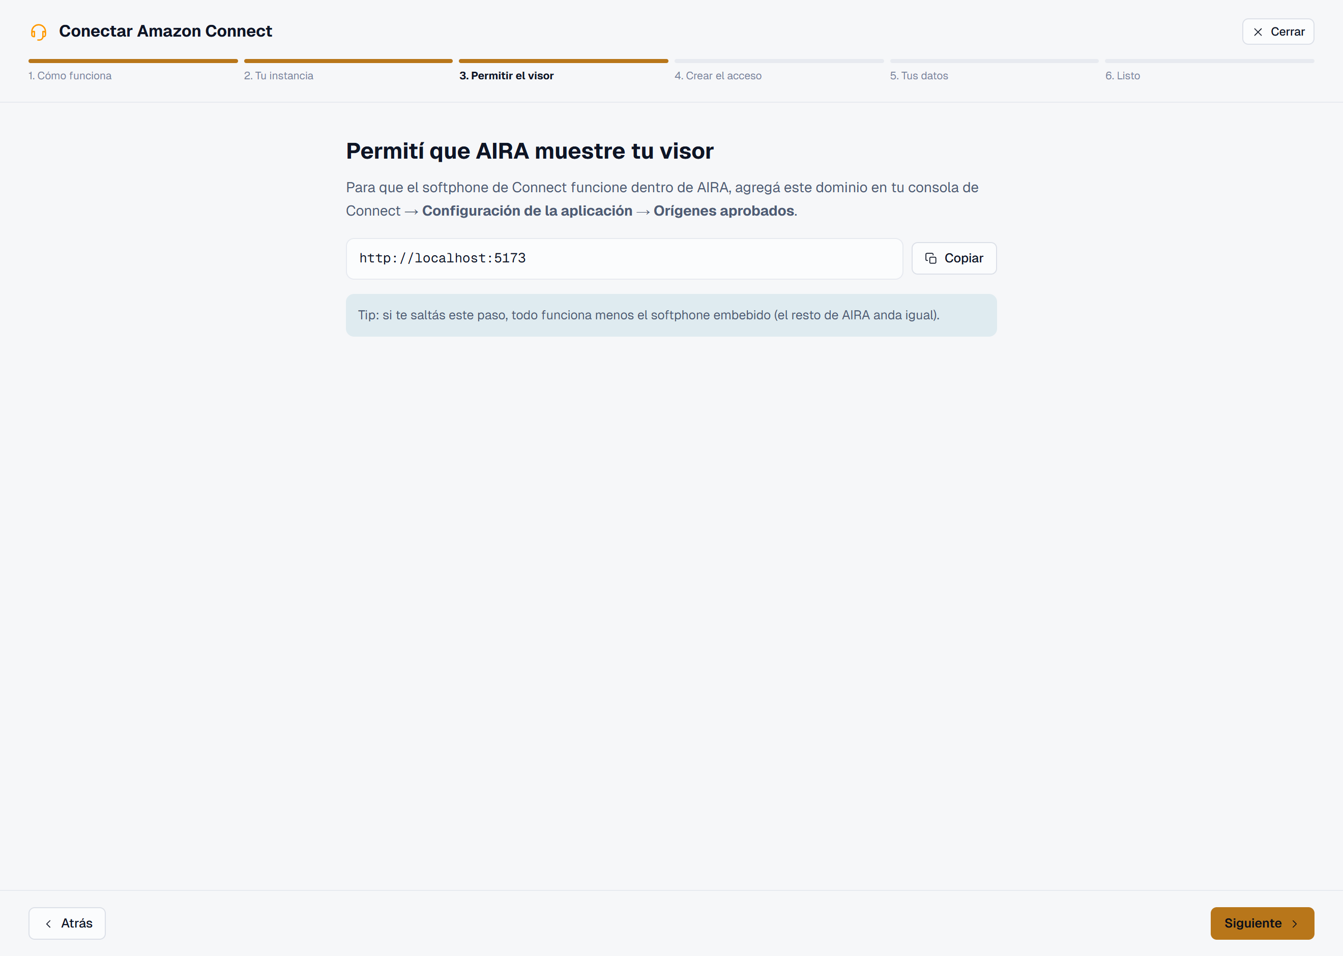
Asistente · Permitir el visor

1.4 · Crear el acceso
Tocá Crear rol en mi cuenta AWS (1 clic): se abre CloudFormation en tu cuenta con todo pre-cargado. Revisás y das Crear. Cuando termina, copiá el RoleArn de la pestaña “Salidas”, pegalo en el campo y tocá Verificar conexión.

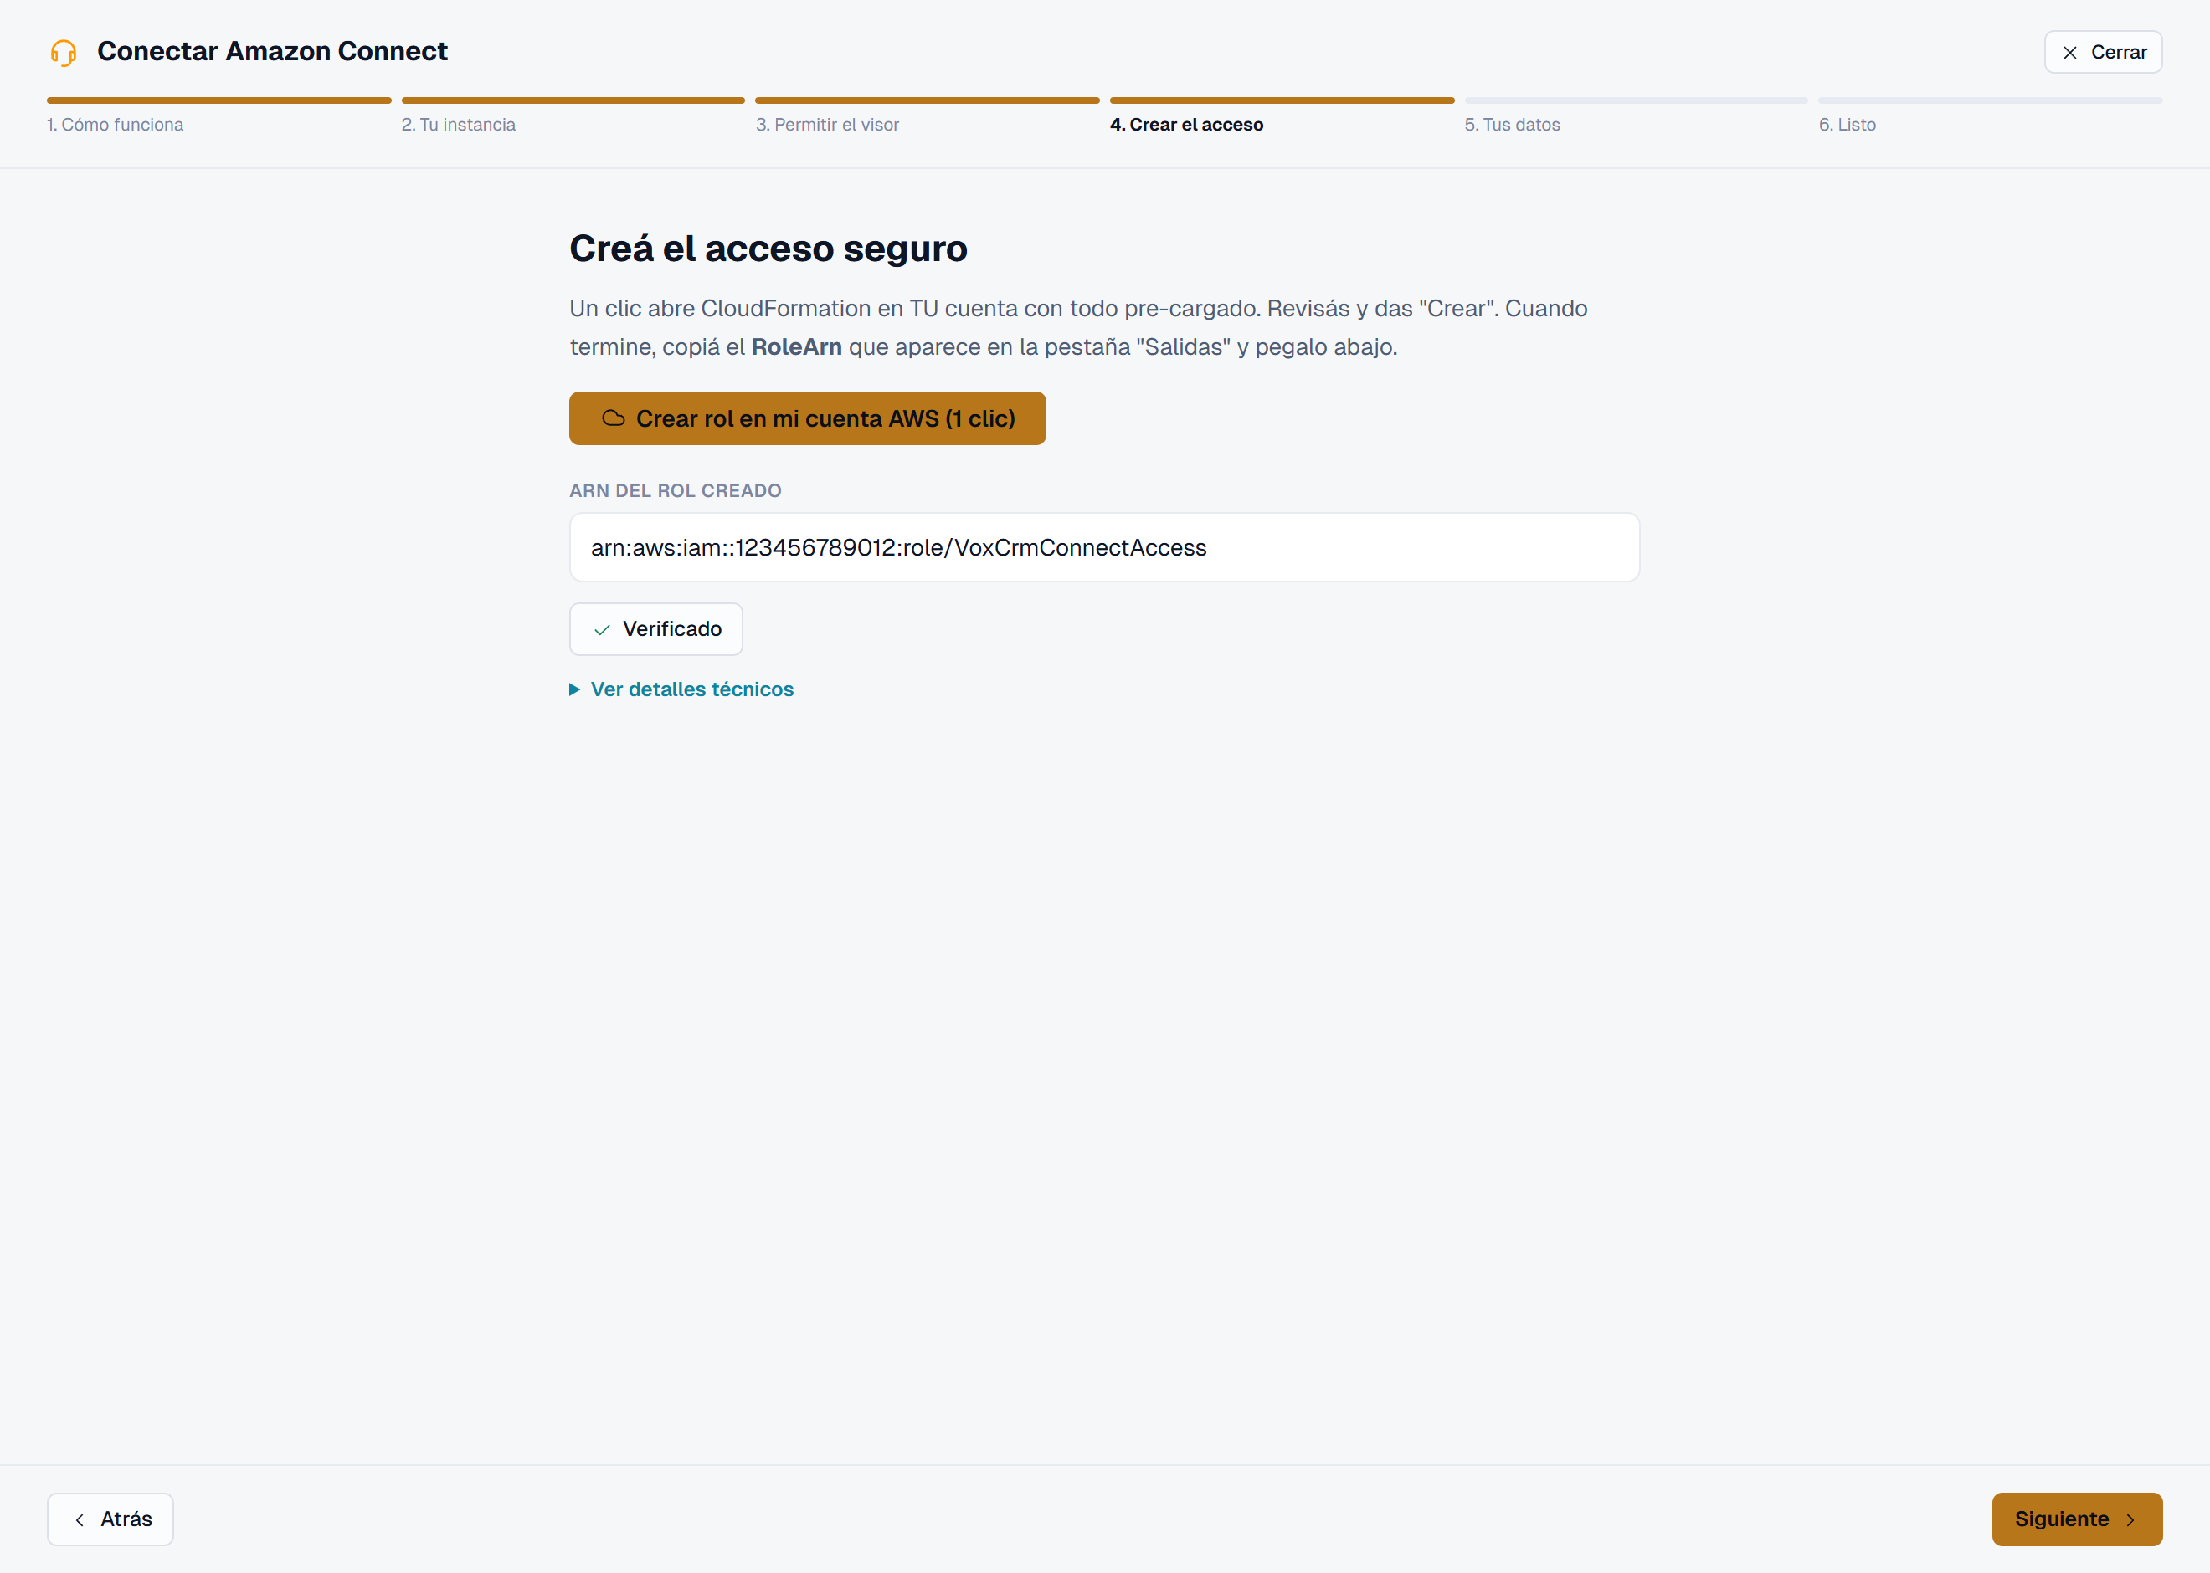
Asistente · Crear el acceso (CloudFormation)

1.5 · Tus datos (en tu nube)
ARIA no guarda los datos de tu empresa en su cuenta: tus leads, campañas y contactos viven en tu cuenta AWS. Tocá Crear mis 14 tablas (1 clic), esperá ~1 minuto y luego Verificar tablas.

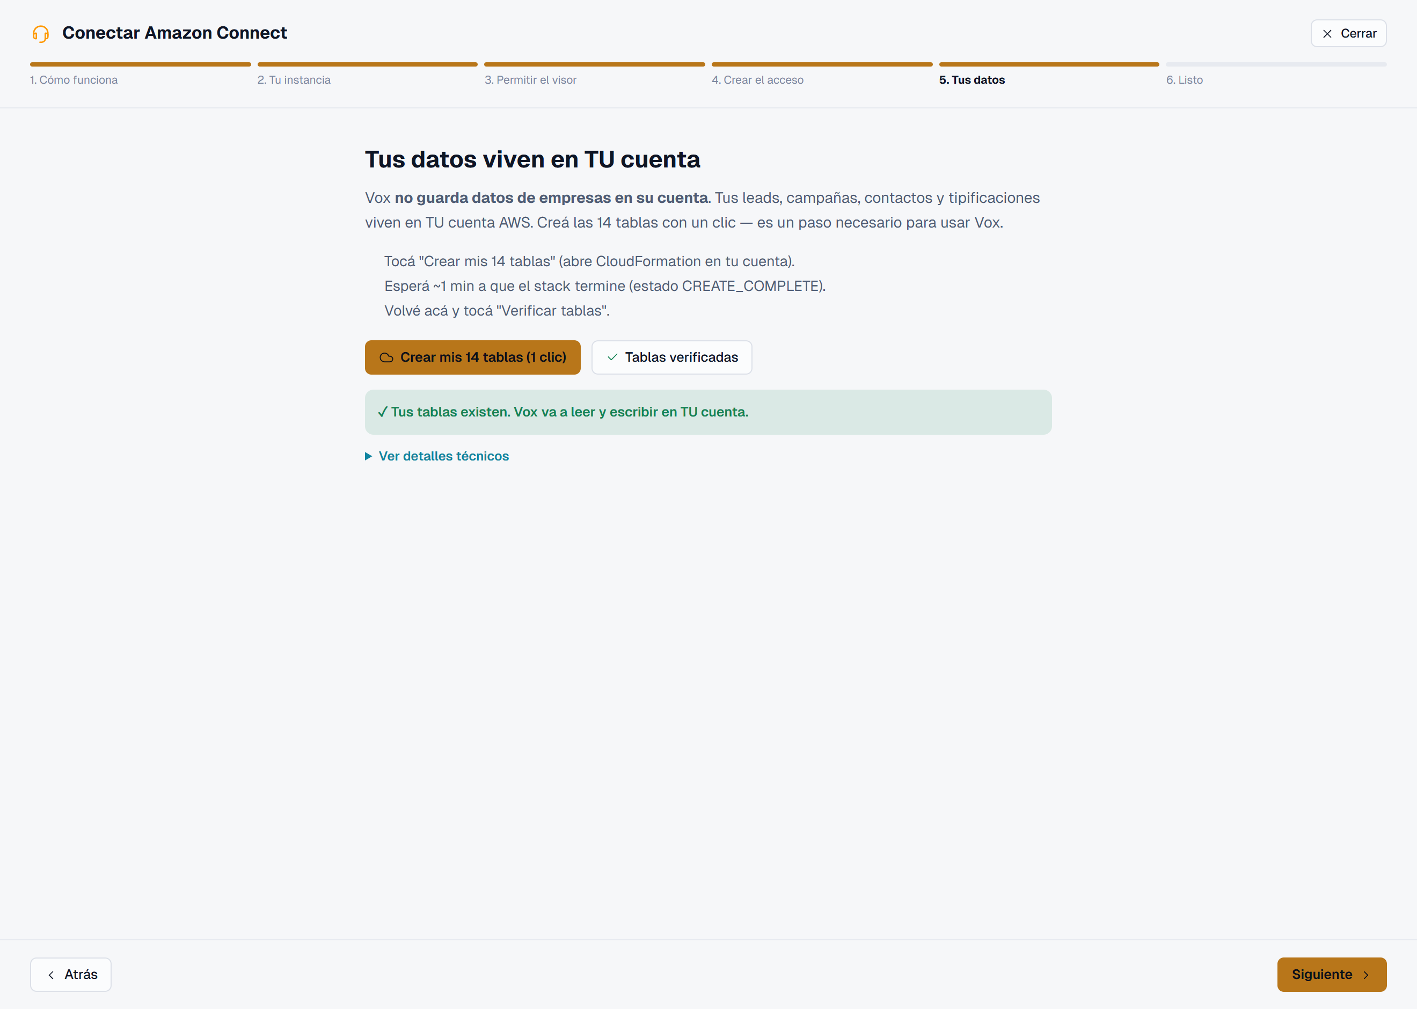
Asistente · Tus datos en tu nube

1.6 · ¡Listo!
El asistente te muestra el resumen (instancia, rol verificado, datos activados). Tocá Guardar y terminar. Tu Amazon Connect ya está conectado.

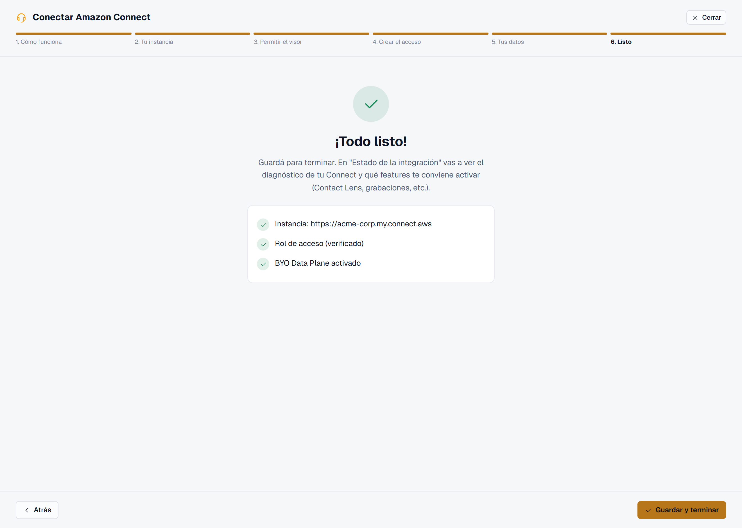
Asistente · Resumen final

Paso 2 — Conectar Salesforce (opcional)
Si usás Salesforce, conectalo para sincronizar tus leads automáticamente:
- En Configuración → Integraciones, buscá la tarjeta Salesforce y tocá “Conectar”.
- Se abre una ventana de Salesforce — autorizá el acceso con tu cuenta.
- Volvés a ARIA y la tarjeta queda en “Conectado”. ¡Listo!
A partir de ahí, los leads se sincronizan entre ARIA y Salesforce en ambos sentidos.

Paso 3 — Conectar WhatsApp (opcional)
Para atender y hacer campañas por WhatsApp desde tu propio número:
- En Configuración → Integraciones, abrí la tarjeta WhatsApp.
- Cargá el Phone Number ID de tu número (de AWS End User Messaging) y, si lo tenés, el WABA ID (tu cuenta de WhatsApp Business).
- Tocá Guardar. Ya podés enviar plantillas y que tus bots/agentes respondan por WhatsApp.
Las plantillas que ves al armar una campaña salen de tu WhatsApp Business — no de un número compartido.

Paso 4 — Invitar a tu equipo
Desde Configuración → Equipo sumás a las personas que van a usar ARIA:
- Tocá Invitar usuario y completá nombre, correo y rol (Agente, Supervisor o Administrador).
- A cada persona le llega un correo con su acceso.
- Para los agentes, vinculá su usuario con su agente de Amazon Connect (el agente lo confirma con sus credenciales).

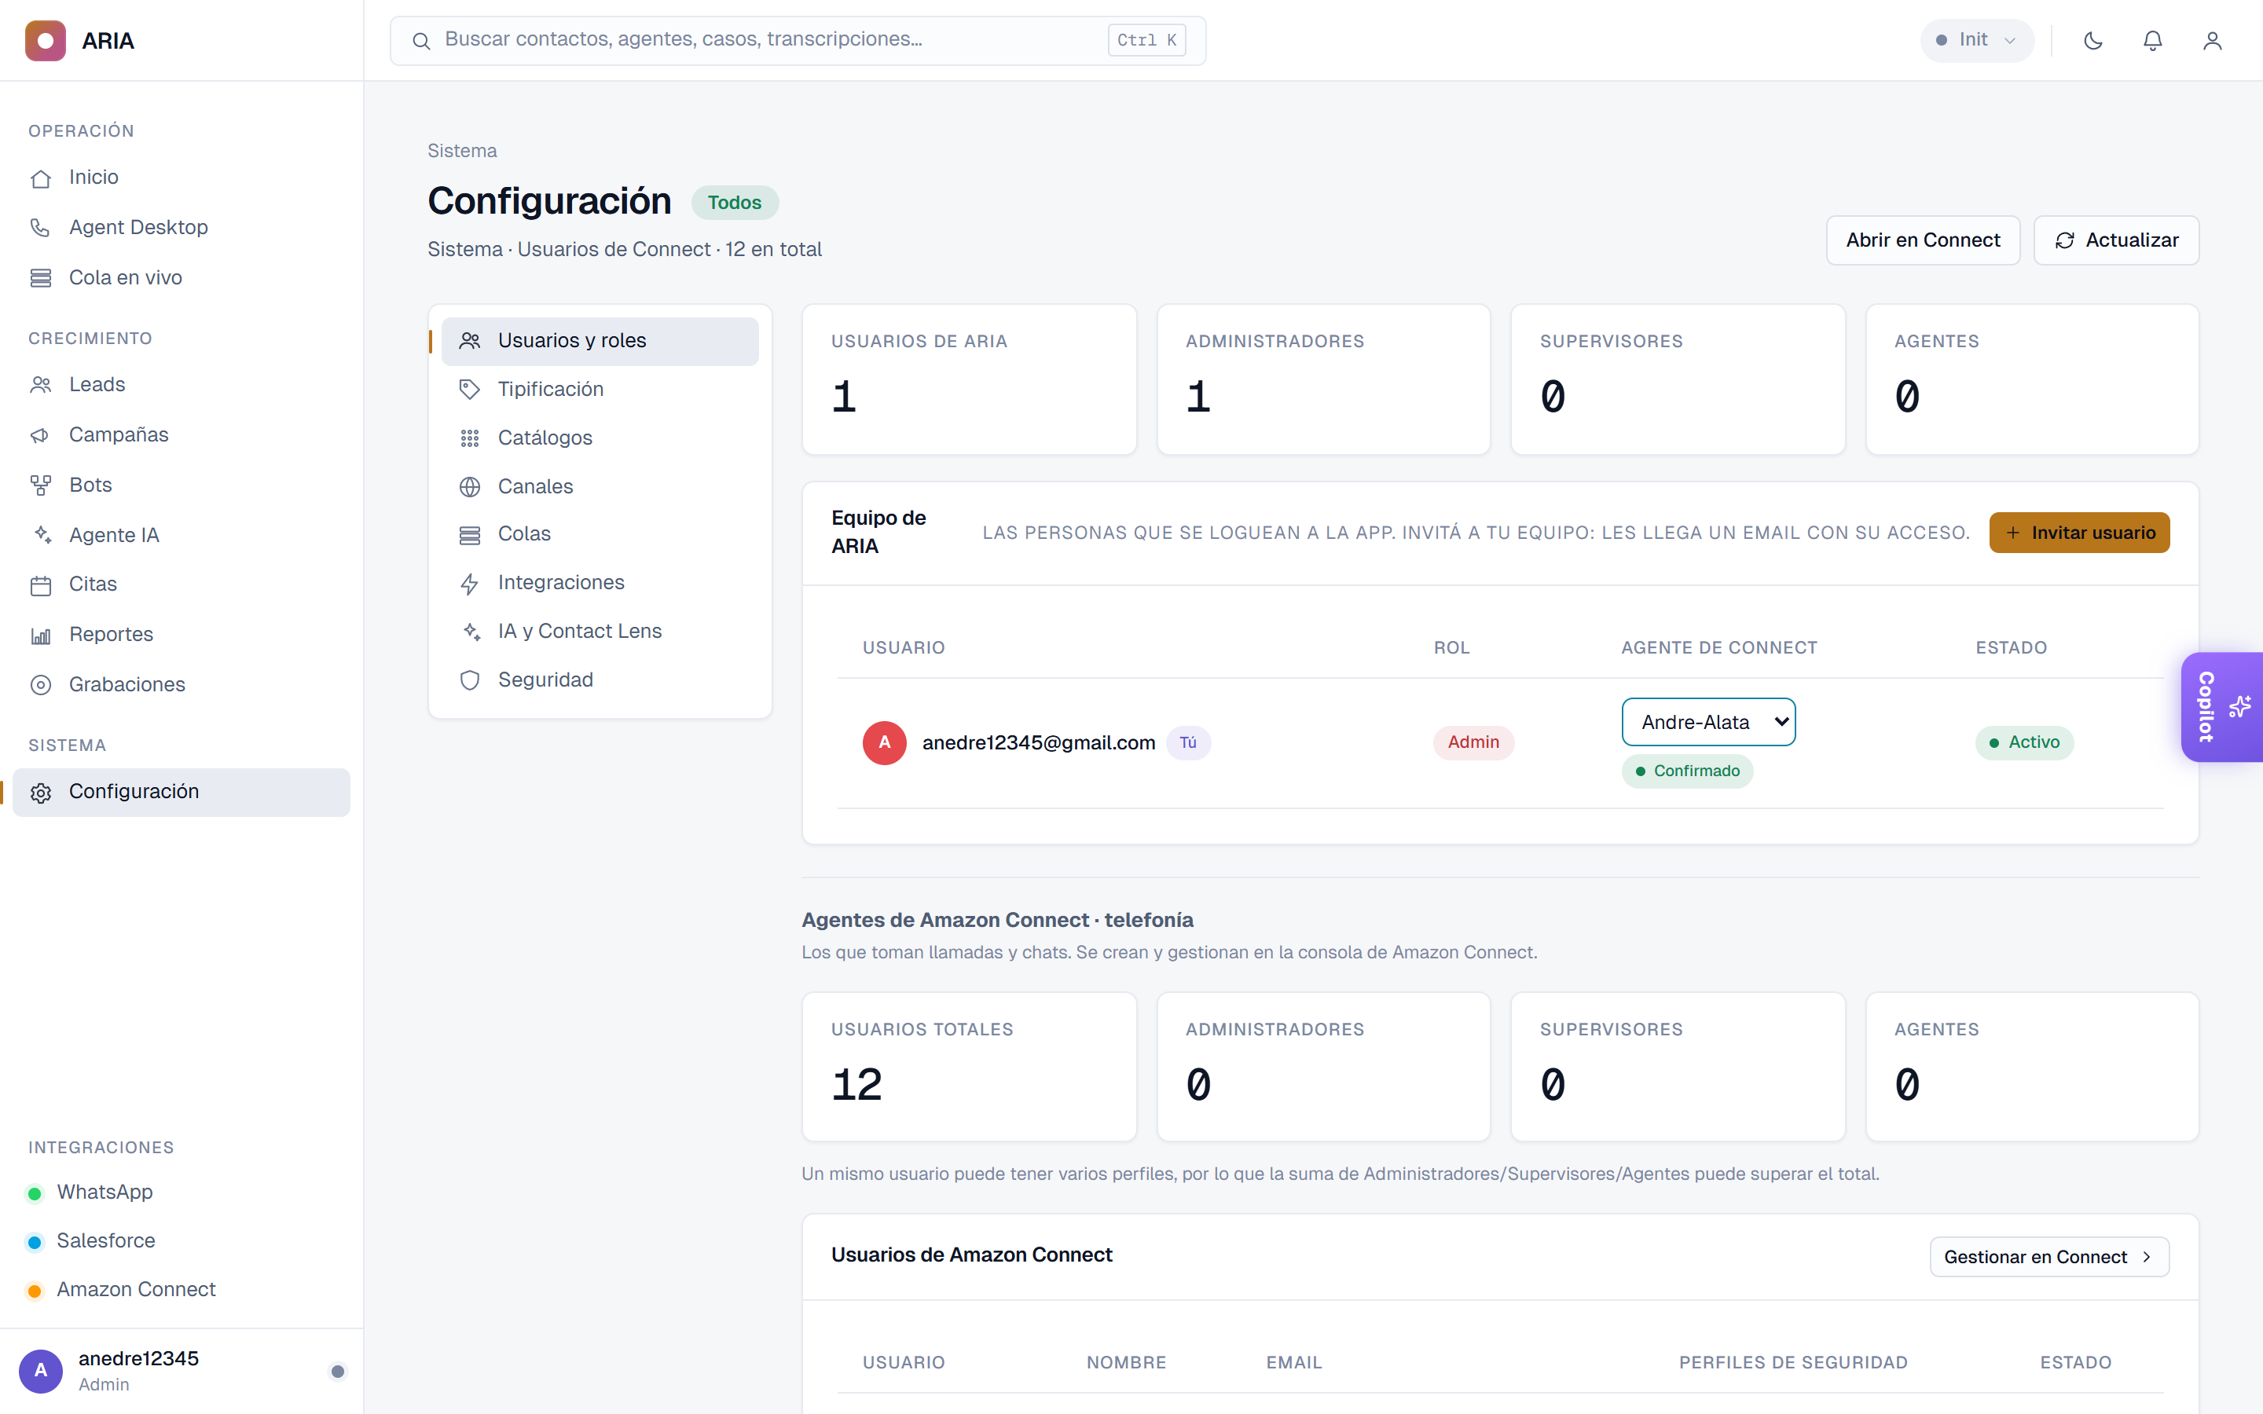
Configuración y equipo

Paso 5 — Verificar que todo quedó bien
En Configuración → Integraciones → Estado de la integración, ARIA hace un diagnóstico automático y te dice, con un tilde verde o un aviso, si están bien:
Qué se verifica | Estado
El rol de acceso (permiso a tu cuenta) | ✓
La instancia de Amazon Connect | ✓
Las 14 tablas de datos | ✓
Las grabaciones (bucket S3) y Contact Lens | ✓
Si algo aparece en ámbar o rojo, el mismo panel te dice qué revisar.

¡Configuración terminada!
Con esto, ARIA ya está lista para tu operación:
 | Listo
✓ | Amazon Connect conectado (voz y chat).
✓ | Tus datos en tu propia nube.
✓ | (Opcional) Salesforce y WhatsApp.
✓ | Tu equipo invitado.
Ahora cada agente puede entrar y empezar a atender. Para el uso diario, ver el Manual de Usuario.

¿Necesitás ayuda?
Escribinos a [ tu correo de soporte aquí ] y te acompañamos en la puesta en marcha.

